|  |  |  |  |  |  |
| --- | --- | --- | --- | --- | --- |
| Revisió | Redactat per | Revisat per | Aprovat per | Data aprovació | Data publicació |
|  |  |  |  |  |  |
| 1.0 | Josep Sanchez | Antoni Ferrer |  |  |  |
|  |  |  |  |  |  |
|  |  |  |  |  |  |

|  |
| --- |
| Registre de canvis del document |

|  |  |  |  |  |
| --- | --- | --- | --- | --- |
| Revisió | Apartat | Data | Redactat per | Canvis |
|  |  |  |  |  |
|  |  |  |  |  |
|  |  |  |  |  |

RESPONSABLE DEL DOCUMENT: Antoni Ferrer – Empresa 1

ARQUITECTE CTTI: Joan Gilabert

Í N D E X

1. Introducció 3

1.1 Propòsit 3

1.2 Abast 3

1.2.1 Necessitats fonamentals 3

1.2.2 Restriccions i requisits no funcionals 3

1.3 Parts interessades 3

2. Vistes 4

2.1 Vista de Context 4

2.2 Vista Funcional 5

2.3 Vista d’Informació 6

2.4 Vista de Concurrència 7

2.5 Vista de Desenvolupament 8

2.6 Vista de Desplegament 10

2.7 Vista Operacional 12

3. Perspectives Transversals 13

3.1 Seguretat 13

3.2 Rendiment i escalabilitat 13

3.3 Disponibilitat 14

3.4 Internacionalització 14

4. Informació específica pel projecte d’aprovisionament 15

4.1 Informació relativa al context 15

4.2 Informació relativa al SIC 15

4.3 Informació relativa a xarxes 15

4.4 Informació relativa al aprovisionament d’Infraestructura 16

# Introducció

## Propòsit

Donar resposta a la necessitat de disposar d’un registre electrònic d’establiments, al qual tingui accés de consulta tota la ciutadania i que tots els òrgans competents tinguin accés per modificar les dades publicades.

## Abast

Es desenvolupa una nova aplicació web per a la gestió de la documentació relacionada amb els establiments, així com gestionar la informació dels tràmits d’aquests amb els diferents Departaments de la Generalitat.

### Necessitats fonamentals

* L’aplicació ha d’estar publicada a Internet.
* Protocol https.
* Ha de disposar d’una part privada per gestionar la informació dels establiments.
* L’autenticació de l’aplicació es gestionarà mitjançant GICAR.
* L’aplicació consumirà serveis d’altres aplicacions, caldrà per tant establir visibilitat amb aquets sistemes.
* Serà necessària una base de dades relacional.

### Restriccions i requisits no funcionals

* Ha de ser capaç de donar servei a 100 usuaris simultanis.
* Ha de disposar d’un mòdul de gestió d’accessos.
* Ha de ser fàcil d’utilitzar i disposar d’un mòdul d’ajuda en línia.
* El Interface d’usuari serà implementat per navegadors web compatibles amb HTML5 i JavaScript.

## Parts interessades

S’han identificat les següents parts interessades en la solució:

* Promotor:

Departament d’exemples

Gestor / Responsable de la solució: Josep Ruiz

Responsable del projecte: Gestor d’Integració de Solucions

Equip de desenvolupament: **Lot d’Aplicacions A99**

* Equip de proves: **Lot d’Aplicacions A99**

Equip de projectes d’Infraestructura: **CPD99**

Equip d’administració i explotació de sistemes: **CPD99**

* Equip d’administració i explotació de xarxes: **Nus**
* Oficina de Seguretat: **CESICAT**
* Equip de Qualitat: **Oficina de Qualitat CTTI**
* Equip d’administració i operacions funcionals: **Lot d’Aplicacions A99**

# Vistes

## Vista de Context

**Entitats externes a nivell funcional:**

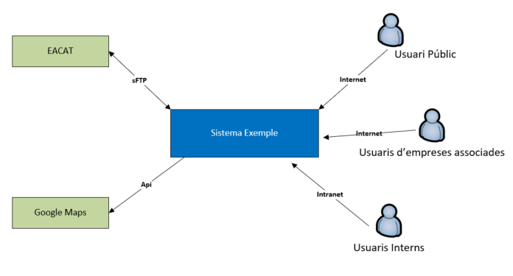

Descripció dels diferents sistemes externs utilitzats:

|  |  |  |
| --- | --- | --- |
| **Sistema extern** | **Descripció** | **Localització (CPD)** |
| EACAT | Tramitació entre administracions | Extern |
| Google Maps | Mapa Interactiu | Extern |

Detall de la iteració entre el sistema / solució i els sistemes externs:

|  |  |  |  |  |
| --- | --- | --- | --- | --- |
| Origen | Destí | Informació intercanviada | Característiques interacció | |
| *EACAT* | *Sistema Exemple* | *Dades addicionals respecte als establiments.* | Estil integració  (Principi arquitectura 1.3) | Web Service  Api  Sftp  Rpc  Cues  Altres: |
| Temporalitat o periodicitat | Planificat cada 30 minuts. |
| Consideracions | Es necessari crear un usuari al sFTP corporatiu del CPD per la comunicació amb el servei EACAT.  Comunicació bidireccional. |
| *Sistema Exemple* | *Google Maps* | *Localització gps dels establiments.* | Estil integració  (Principi arquitectura 1.3) | Web Service  Api  Sftp  Rpc  Cues  Altres: |
| Temporalitat o periodicitat | Accés continu. |
| Consideracions | Es fa us de l’Api per JavaScript de Google. |

**Actors:**

|  |  |
| --- | --- |
| Actor | Descripció |
| Usuaris Públic | Usuari no autenticat, amb accés des de Internet |
| Usuari d’empreses associades | Usuari autenticat amb accés a la part privada des de Internet |
| Usuari Intern | Usuari amb accés des de Intranet amb permisos avançats |

## Vista Funcional

**Diagrama Funcional:**

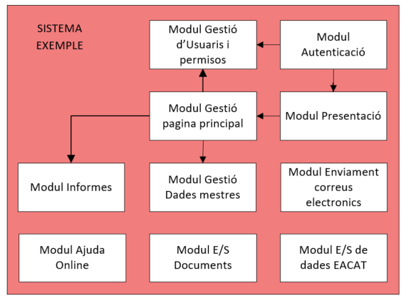

**Estructura funcional interna del sistema:**

|  |  |
| --- | --- |
| **Serveis externs** | **Opcions** |
| **SGDE** | Si  Serveis utilitzats:  Formularis PDF  Formularis HTML5  STD (Transf. documents)  No |
| **GECO+** | Si  No |
| **PICA** | Si  No |
| **Altres Integracions** |  |

**Justificacions de les decisions del model funcional**

| **Decisió** | **Justificació (Avantatges i Inconvenients)** |
| --- | --- |
| **Segregació funcional** | Per el compliment del principi d’arquitectura 1.1 s’han segregat les funcions de l’aplicació en diferents mòduls. |

## Vista d’Informació

|  |  |
| --- | --- |
| **Dada a proporcionar** | **Opcions** |
| **Dades de caràcter personal** | L’aplicació fa us de dades de caràcter personal?  Si  No |
| **Finalitat i ús de les dades (RGPD)** | Us exclusiu per portar a terme l’autenticació a la part privada de l’aplicació, les dades no seran compartides amb cap altre entitat o servei. |
| **Nivell de RGPD assignat al fitxer** | Dades Bàsiques  Especialment protegides |
| **Nivell de sensibilitat de les dades** | Detall de les dades sensibles fora del que son les dades de caràcter personal.  Públic  Intern  Sensible  Crític  Molt Crític |
| **Requeriment legal de retenció de les dades** | Indicar el temps requerit de retenció de la informació per motius legals o anàlisis històric.  1 any  2 anys  3 anys  4 anys  5 anys  Altres: |
| **Model d'emmagatzemat de la Informació** | Identificar els tipus de bases de dades utilitzats.  Operacional (ex: SQL/NoSQL)  Analítiques (ex: DW)  Documentals  Textuals (ex: Elastic Search)  Cache (ex: Redis) |
| **Volumetries esperades d’informació** | S’espera una volumetria de 1.000 registres al dia. No s’espera un increment exponencial d’us. |

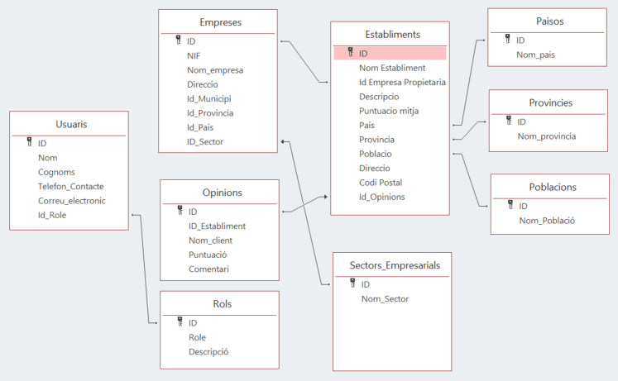

**Entitats de referencia:**

|  |  |
| --- | --- |
| **Dada a proporcionar** | **Opcions** |
| **Entitats de referencia utilitzades** | *Link al* [*Llistat de les entitats identificades.*](https://canigo.ctti.gencat.cat/dadesref/dadesref/)  Enumerar les utilitzades pel servei / solució:   |  |  |  | | --- | --- | --- | | Grup | Entitat | Versió | | Territori | Països | 13/05/2019 | | Territori | Províncies | 13/05/2019 | | Territori | Poblacions | 13/05/2019 | |
| **Noves entitats a afegir** | Si, les següents:   |  |  | | --- | --- | | Grup | Entitat | | Empresa | Sectors empresarials |   No |

## Vista de Concurrència

|  |  |
| --- | --- |
| **Dada a proporcionar** | **Opcions / Detall** |
| **Usuaris simultanis** | S’espera un màxim de 100 usuaris simultanis. |
| **Identificació de processos** | **Tipus de procés:**  Tasca programada  **Descripció:**  Tracta els fitxers que arriben de Eacat i introdueix a la base de dades la informació relativa als establiments identificats als fitxers.  **Concurrència:**  Programada cada 30 minuts les 24 hores del dia, per tant s’han de gestionar els possibles bloquejos per la simultaneïtat en l’edició de registres. |
| **Relació / comunicació entre processos** |  |

## Vista de Desenvolupament

|  |  |
| --- | --- |
| **Dada a proporcionar** | **Opcions / Detall** |
| **Tecnologies de desenvolupament** | **Tecnologies de desenvolupament utilitzades:**  **Capa frontal / presentació:**  Angular 6.0  Serveis REST per comunicació amb capa de negoci.  **Capa de Negoci:**  Framework Canigó 3.4  Serveis REST per comunicació amb capa de presentació.  **Capa de dades:**  Accés a dades: JDBC  Motor Base de dades: PostgreSQL 10 |
| **Identificar software / Llibreries de tercers utilitzades.** | No hi ha cap llibreria de tercers a utilitzar. |
| **Principis i estàndards seguits en el disseny i desenvolupament del codi** | Indicar els [Principis d’Arquitectura](https://canigo.ctti.gencat.cat/principis/) que es segueixen respecte al disseny i el desenvolupament.  Segregació de funcions  Arquitectura desacoblada  Arquitectura orientada a Serveis  Reutilització de funcions  Altres: |
| **Repositori de codi** | Informació del repositori on es puja el codi font.  Repositoris generals:  Git Corporatiu (GitLab)  Host, SAP o paquets  Repositoris particulars departamentals:  Bamboo de Salut  SVN d’Agaur  SVN de l’Agencia d’Habitatge  SVN de TSF  SVN d’Incasòl  SVN d’Interior  Quickbuild de Presidència  Altres / Excepcions: |
| **Identificar jocs de caràcters** | Indicar quin serà el joc de caràcters que s'utilitzarà.  UTF8  UTF16  ISO8859-P15  Altres: |

**Justificacions de les decisions de la vista de desenvolupament**

| **Decisió** | **Justificació** |
| --- | --- |
| Angular 6.0 i REST | La solució tècnica conforma essencialment amb les directrius d’arquitectura recomanades per CTTI. |
| Framework 3.4 | Estàndard CTTI per aplicacions JEE. |
| PostgreSQL 10 | S’adapta perfectament a les necessitat de l’aplicació i no te cost de llicenciament. |

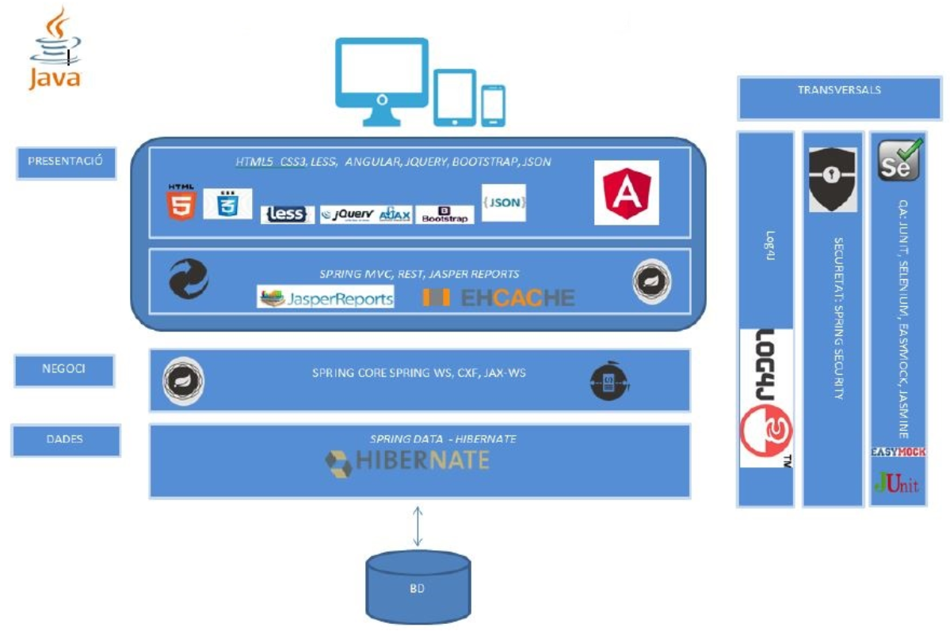

## Vista de Desplegament

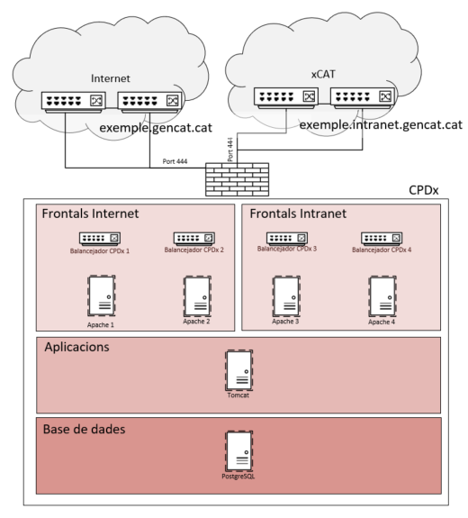

**Cloud Privat:**

|  |  |  |  |  |  |
| --- | --- | --- | --- | --- | --- |
| **PREPRODUCCIO** | | | | | |
| **ELEMENTS DE CATALEG CLOUD** | | | | |
| **Identificador**  **d’instància** | **Tipus de Servei** | **Programari i versió** | **Talla i Recursos addicionals** | **Nivell de Servei** |
| Capa Frontal | | | | | |
| 1 | PaaS | Apache 2.4 | S | No productiu 12x5 |
| 2 | PaaS | Apache 2.4 | S | No productiu 12x5 |
| Capa Aplicacions | | | | |
| 3 | PaaS | Tomcat 9.0 | M | No productiu 12x5 |
| Capa Base de dades | | | | |
| 4 | PaaS | PostgreSQL 10 | M | No productiu 12x5 |
| **EMMAGATZEMATGE** | | | | |
| **Identificador**  **d’instància** | **Tipus de disc** | **Mida** | **Tier** | **RTO i RPO** |
| Capa Frontal | | | | | |
| *--* | *--* | *--* | *--* | *--* |
| Capa Aplicacions | | | | |
| *--* | *--* | *--* | *--* | *--* |
| Capa Base de dades | | | | |
| *--* | *--* | *--* | *--* | *--* |

|  |  |  |  |  |  |
| --- | --- | --- | --- | --- | --- |
| **PRODUCCIO** | | | | | |
| **ELEMENTS DE CATALEG CLOUD** | | | | |
| **Identificador**  **d’instància** | **Tipus de Servei** | **Programari i versió** | **Talla i Recursos addicionals** | **Nivell de Servei** |
| Capa Frontal | | | | | |
| 5 | PaaS | Apache 2.4 | S | Laboral 12x5 |
| 6 | PaaS | Apache 2.4 | S | Laboral 12x5 |
| Capa Aplicacions | | | | |
| 7 | PaaS | Tomcat 9.0 | M + 2 Gb Ram | Laboral 12x5 |
| Capa Base de dades | | | | |
| 8 | PaaS | PostgreSQL 10 | M + 1 vCPU | Laboral 12x5 |
| **EMMAGATZEMATGE** | | | | |
| **Identificador**  **d’instància** | **Tipus de disc** | **Mida** | **Tier** | **RTO i RPO** |
| Capa Frontal | | | | | |
| *--* | *--* | *--* | *--* | *--* |
| Capa Aplicacions | | | | |
| *--* | *--* | *--* | *--* | *--* |
| Capa Base de dades | | | | |
| 8 | Blocs | 50 Gb | 1 | *12 hores / Darrer backup* |

**Altres dades rellevants per el desplegament:**

|  |  |
| --- | --- |
| **Dada a proporcionar** | **Opcions / Detall** |
| **Xarxes d’accés** | Indicar des de quines xarxes s’accedeix al servei / solució.  Protocol HTTPS (ús obligatori)  Internet  Intranet  Extranet |
| **Servei transversal SMTP** | Si  No |
| **ProxyPass**  **(Sortida a Internet)** | Si  No |
| **Altres serveis tècnics utilitzats** | N/A |

**Justificacions de les decisions de la vista de desplegament:**

| **Decisió** | **Justificació** |
| --- | --- |
| **Entorns de PRE i PRO** | Us dels entorns obligatoris de PRE i PRO, l’arquitectura del dos entorns es idèntica encara que el dimensionament dels servidors de producció es major. |
| **Smtp Corporatiu:** | Enviament de correus electrònics fent us del servei Smtp de la Generalitat (Ironport) |
| **ProxyPass** | Necessari l’accés al ProxyPass per accedir-hi al Google Maps. |
| **Tomcat 9** | Es tracta de la versió actual del Full de Ruta i proporciona les funcionalitats necessàries per l’aplicació. |
| **PostgreSQL** | S’adapta perfectament a les necessitats de l’aplicació i no té costos de llicenciament. |
| **Xarxes d’accés** | Internet: Per accés dels usuaris públics i empreses col·laboradores.  Intranet: Per la gestió dels administradors del servei. |

## Vista Operacional

|  |  |
| --- | --- |
| **Gestió de logs** | **Opcions / Detall** |
| **Indicar l’activitat registrada** | A l’aplicació estan disponibles diferents nivells de logs:  **Debug:** Es guarda al log tot el que passa al servidor amb tot el detall possible. Utilitzar nomes en cas d’incidència.  **Info:** Es registre al log totes les accions amb poc detall.  **Warning:** Nomes es guarda al log els avisos i els errors. Recomanat per defecte.  **Error:** Nomes es guarda al log els errors. |
| **Política de rotació i retenció dels Logs.** | Els logs s’han de rotar cada dia i mantenir al disc del servidor l’últim més, el procés de centralització de logs existent al CPD s’encarrega de guardar l’històric de logs de l’aplicació. |
| **Ubicació dels logs** | La ruta del logs segueix l’estàndard actual de CTTI:  /var/log/<entorn>/exemple/ |

|  |  |
| --- | --- |
| **Sondes** | **Descripció** |
| **Detall de les Sondes** |  |

|  |  |
| --- | --- |
| **Polítiques de retenció** | **Descripció** |
| **Identificar quina de les polítiques s’ajusta mes al que es requereix.** | **Estàndard**  **Avançada**  **Especial**  [*Mes informació respecte a cada Política*](https://canigo.ctti.gencat.cat/da/ajuda_da/#PolitiquesRetencio) |

# Perspectives Transversals

## Seguretat

|  |  |
| --- | --- |
| **Dada a proporcionar** | **Opcions / Detall** |
| **Mesures de seguretat bàsiques de Cesicat** | [Mesures de seguretat.](https://canigo.ctti.gencat.cat/da/ajuda_da/#MesuresSeguretat)  S’ha llegit i es tindran en compte les mesures de seguretat a l’hora d’implementar l’arquitectura del servei / solució. |
| **Sistema d’autenticació** | Usuari Intern (Gicar)  Usuari Extern (VÀLid)  Accés Híbrid (Gicar i VÀLid)  No requereix Autenticació  Altres: |
| **Modalitat d’integració amb Gicar** | SiteMinder  Agent de Shibboleth  **SAML Out of the box**  **Canigó SAML2**  **ADFS-GICAR**  **AD, LDAP, o BBDD aprovisionada per GICAR** |

## Rendiment i escalabilitat

|  |  |
| --- | --- |
| **Dada a proporcionar** | **Opcions / Detall** |
| **Requeriments de rendiment continuat i davant pics** | vCPU: 50% us normal / 90% d’ús sostingut com a llindar d’alerta.  Ram: 60 % us normal / 95% d’ús sostingut com a llindar d’alerta.  Disc: 60 % us normal /85 % de capacitat ocupada com a llindar d’alerta. |
| **Mesures adoptades per tal d’assolir el rendiment necessari** | L’aplicació esta preparada per l’escalabilitat horitzontal?  Si  No  Perquè:   * Configuració dels servidors per mantenir les sessions d’usuari. * Processos que requereixen molts recursos es mouen a treballs en segon pla. * Treballa amb cues. |

## Disponibilitat

|  |  |
| --- | --- |
| **Dada a proporcionar** | **Opcions / Detall** |
| **RTO del Sistema** | Temps que pot estar el negoci amb el servei aturat.  2 hores  Entre 2 i 24 hores  Mes de 24 hores  Altres: |
| **RPO Punt de recuperació Objectiu** | En cas d’incidència quin es desitja que sigui el punt de recuperació:  **Zero:** No hi ha pèrdua d’informació, el sistema de recolzament ha de tenir exactament la mateixa que hi havia abans de l’incident.  **Darrer Backup:** En cas d’incident, el sistema es recupera amb l’últim backup conegut.  **Altres:** |
| **Definir horari de servei habitual** | Laboral (12x5)  Continu (24x7)  Altres: |

**Afectació per la indisponiblitat d’entitats externes:**

|  |  |
| --- | --- |
| **Sistema extern** | **Descripció** |
| EACAT | La comunicació entre el servei i Eacat es asíncrona, per tant la caiguda del sistema extern no afecta directament al funcionament de l’aplicació, en cas d’una aturada que s’allargui molt en el temps es quedarien en cua els tràmits amb Eacat i es gestionarien en el moment en que es reactivi el servei. |
| Google Maps | La indisponiblitat de l’accés al Google Maps impediria la geo-localització dels establiments. L’aplicació disposa d‘un control d’errors que desactiva aquesta funcionalitat en cas de detectar indisponiblitat. |

## Internacionalització

|  |  |
| --- | --- |
| **Dada a proporcionar** | **Opcions / Detall** |
| **Idiomes que suporta el sistema** | Català  Aranès  Castellà  Anglès  Francès  Altres: |
| **Definir com es resol l’ús multilingüe** | Mitjançant la rèplica d’un conjunt de pàgines per a cada idioma.  Mitjançant un únic conjunt de pàgines que obtenen diferents literals de forma externa segons l’idioma.  Altres: |

# Informació específica pel projecte d’aprovisionament

## Informació relativa al context

N/A

## Informació relativa al SIC

|  |  |
| --- | --- |
| **Dada a proporcionar** | **Opcions / Detall** |
| **Entorns a gestionar per el SIC** | Preproducció i Producció |
| **Organització de branques** | Nomes branca Màster |
| **Artefactes** | Contingut estàtic als servidors frontals Apache:  Exemple_static.zip  Contingut dinàmic al servidor d’aplicacions:  Exemple_dinamic.war  Scripts de base de dades:  Exemple.sql |

## Informació relativa a xarxes i dominis DNS

| **Entorn** | **Origen** | **Host Destí** | **IP Destí** | **Port** | **Protocol** | **Integració amb** |
| --- | --- | --- | --- | --- | --- | --- |
| Pre | Servidor Aplicacions | smtp-intranet.gencat.intranet | 192.168.136.254 | 25 | SMTP | Servei de correu corporatiu |
| Sftp Corporatiu CPD | 255.255.255.255 | 22 | Sftp | Connexió amb l’sFTP del CPD per la comunicació amb Eacat. |
| ProxyPass | 192.168.47.162 | 8080 | http | Proxy Pass Corporatiu |
| **Entorn** | **Origen** | **Host Destí** | **IP Destí** | **Port** | **Protocol** | **Integració amb** |
| Pro | Servidor Aplicacions | smtp-intranet.gencat.intranet | 192.168.136.254 | 25 | SMTP | Servei de correu corporatiu |
| Sftp Corporatiu CPD | 255.255.255.255 | 22 | Sftp | Connexió amb l’sFTP del CPD per la comunicació amb Eacat. |
| ProxyPass | 192.168.47.162 | 8080 | http | Proxy Pass Corporatiu |

|  |  |
| --- | --- |
| **Dada a proporcionar** | **Opcions / Detall** |
| **Dominis DNS** | Internet: exemple.gencat.cat  Intranet: exemple.intranet.gencat.cat |
| **Urls a assegurar amb Gicar** | Internet:  https://exemple.gencat.cat/login  Intranet:  https://exemple.intranet.gencat.cat/ |

## Informació relativa al aprovisionament d’Infraestructura

A continuació detallem quins dels servidors / instancies son de nou aprovisionament o es tracta de servidors ja existents.

**PREPRODUCCIÓ:**

|  |  |  |
| --- | --- | --- |
| **Capa** | **Identificador**  **d’instància** | **Explicació** |
| Frontal Internet | 1 i 2 | Es fa us dels servidors Frontals Internet Apache Departamentals, no es necessària ampliació.  Instancia 1 - LA24WAT1  Instancia 2 - LA24WAT2 |
| Frontal Intranet | 3 i 4 | Es fa us dels servidors Frontals Intranet Apache Departamentals, no es necessària ampliació.  Instancia 4 - LA24WAT4  Instancia 5 - LA24WAT5 |
| Aplicacions | 5 | Nou aprovisionament |
| Base de dades | 6 | Nou aprovisionament de servidors de base de dades. |

**PRODUCCIÓ:**

|  |  |  |
| --- | --- | --- |
| **Capa** | **Identificador**  **d’instància** | **Explicació** |
| Frontal Internet | 7 i 8 | Es fa us dels servidors Frontals Internet Apache Departamentals, no es necessària ampliació.  Instancia 7 - LA24WAX1  Instancia 8 - LA24WAX2 |
| Frontal Intranet | 9 i 10 | Es fa us dels servidors Frontals Intranet Apache Departamentals, no es necessària ampliació.  Instancia 9 - LA24WAX4  Instancia 10 - LA24WAX5 |
| Aplicacions | 11 | Nou aprovisionament |
| Base de dades | 12 | Nou aprovisionament de servidors de base de dades. |